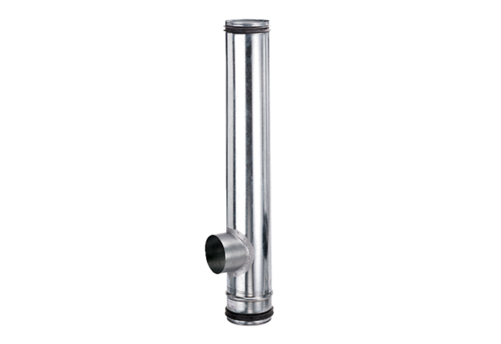Element kompensacyjny przeciwpożarowy BA 200/80-1Opakowanie jednostkowe: 1 sztukaAsortyment: B
Numer artykułu: 0093.1003Producent: MAICO

